# 第一周 元曲

1. 曲与词：
   1. （一）相同之处
      1. 1、都需要配合音乐填写
      2. 2、填词时都需按照词牌/曲牌规定的格律
      3. 3、句式均参差不齐
      4. 4、曲调多从词调演化而来
   2. （二）曲与词的区别
      1. 1、格式松散，可用衬字，平仄通压
      2. 2、配乐形式多样，加入打鼓、腰鼓、拍板等打击乐器。
      3. 3、散曲多为两段式，套曲篇幅较长，叙事性强。
      4. 4、可以单独表演，也可以与戏剧结合。
2. 曲的分类：
   1. （1）散曲：
      1. 单独的一支曲子，又称“小令”
      2. 有时也代指散套
   2. （2）套曲
      1. 同宫调的两只以上的曲子的组合。与戏剧无关的称为“散套”
   3. （3）戏曲（杂剧）
      1. 演员通过语言、动作、曲目演唱的方式扮演角色，在舞台上当众表演故事情节的艺术形式。
3. 曲的特点：
   1. （1）多用衬字
   2. （2）多用俗语
   3. （3）感情直白强烈
4. 元杂剧
   1. 元杂剧：
      1. 是十三世纪前半叶，即蒙古灭金前后，以宋杂剧和金院本为基础，融合宋金以来的音乐、说唱、舞蹈等艺术而形成的戏曲形式。它先是在中国北方流行，到十三世纪八十年代、即元灭南宋以后，有逐渐流行到中国南方。到十四世纪后半叶。即明太祖定都金陵前后，元杂剧渐趋衰落。继宋元南戏的传统而发展起来的明代传奇戏代指而起。
   2. 元杂剧的来源：
      1. 金院本、宋鼓子词、金朝诸宫调、傀儡戏、唐戏弄、道教祭祀。
   3. 金杂剧的源流：

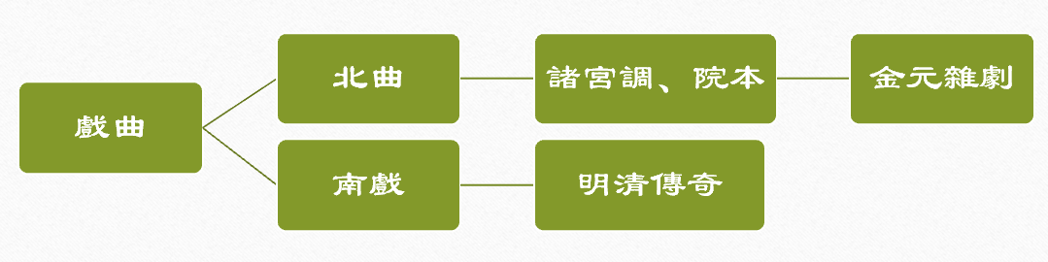

1. 金元杂剧的结构：
   1. 每本内容：“四折一楔子”
   2. 乐曲：
      1. 每折为一套曲子，一韵到底，平上去通压，分为十九部。
      2. 楔子一般用《仙吕·赏花时》《正宫·端正好》
      3. 第一折用仙吕或正宫，第二折用正宫，第三折用南吕宫，第四折用双调。
   3. 角色：
      1. 旦、末、净……
   4. 表演：
      1. 每折由正旦或正末主唱，间有其他角色串场。初次登场角色以白话或五七言诗作“定场白”。